ПРИЛОЖЕНИЕ №7
МУНИЦИПАЛЬНОЕ БЮДЖЕТНОЕ ДОШКОЛЬНОЕ ОБРАЗОВАТЕЛЬНОЕ УЧРЕЖДЕНИЕ «ДЕТСКИЙ САД №1 «КОСМОС» ГОРОДА ЕВПАТОРИИ РЕСПУБЛИКИ КРЫМ»

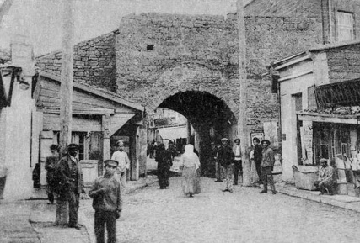

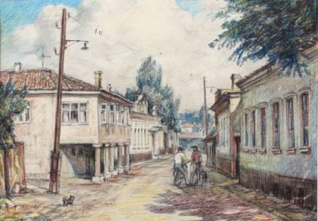

Интегрированное занятие

«От Керкинитиды до Евпатории»
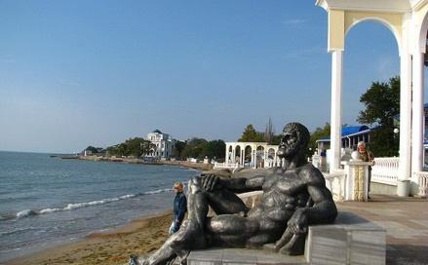

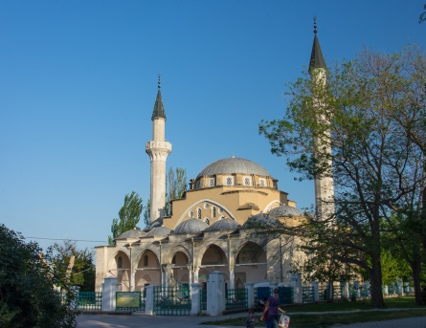

Составили воспитатели:

О.А Чернуха, Ю.О. Голуб, А.В. Пак,

М.С. Гринчук, Э.Д. Джемилева

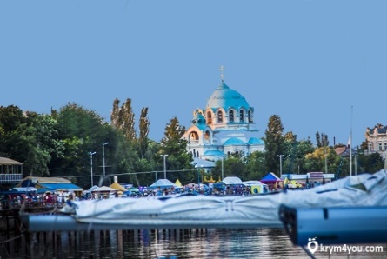

2019г
Цель: воспитание патриотических чувств и любви к своему городу.
Программное содержание:
- развивать и совершенствовать профессионализм педагогов в вопросах патриотического воспитания детей дошкольного возраста;
-закреплять и систематизировать знания детей об исторических личностях и событиях и истории города Евпатории;
- познакомить детей с географическим расположением города, где мы живем, используя карту мира;
- закрепить знания детей о государственной символике России (герб, флаг);
- обогатить словарный запас у дошкольников по данной теме;
- развивать диалогическую речь у дошкольника, умение слушать своих товарищей;
- продолжать воспитывать у детей патриотические чувства к родному городу;
Оборудование: компьютер, проектор, интерактивный пол, интерактивная панель, материалы для чеканки- картон, шаблоны, фольга, клей.
Словарная работа: существительные: Родина, Отечество, материк, Керкинитида, Гезлев, Евпатория, гражданин, герб, флаг; прилагательные: прекрасная, могучая, единственная, необъятная; глаголы: защищать, гордиться, тосковать.
Предшествующая работа:
- рассматривание иллюстраций по заданной теме;
- рассматривание альбомов;
- беседы по темам: «Моя Родина», «Моя семья», «Мой любимый город», «Достопримечательности нашего города», «Я Крымчанин»;
ХОД.
Под музыку выходит ведущий с детьми.
Ведущий: Здравствуйте, друзья!
Приветствие гостей.
Ведущий: Ребята, скажите мне пожалуйста, кто знает, как называется человек изучающий историю своего края и города?
Дети: высказывают свои предположения
Ведущий: Человек изучающий историю своего края и города называется –краевед. Давайте посмотрим на карту Крыма и найдем местоположение нашего города Евпатория.(интерактивная панель) Посмотрите какую большую территорию занимает наш город. А всегда ли было так? (ответы детей) Я вам предлагаю сегодня стать краеведами и изучить историю нашего города. Ведь это так интересно узнать как выглядел наш город раньше и кто в нем жил в далёком прошлом. И почему наш город называется Евпаторией.
Ведущий: Как вы думаете, где можно найти ответы на эти вопросы?
Дети (в энциклопедии, в книгах, по телевизору).
Ведущий: -Правильно ребята, конечно же, мы можем воспользоваться интернетом, энциклопедиями или телевидением. Но я предлагаю вам найти ответы на эти вопросы отправившись в путешествие. А отправиться я вам предлагаю в очень необычное путешествие - путешествие «во времени». Ребята течет не только вода, но и время. История нашего города делиться на три периода: древность - античное время, старина - средневековье, и современность. Так вот мы отправляемся в прошлое, в древность - античное время.
Ведущий: А помогут нам отправиться в прошлое волшебные часы. Для этого нам надо встать во круг волшебных часов взяться за руки и закрыв глаза произнести волшебные слова.
«Тик- так, тик-так»
Время отмеряет шаг,
Песок времени течет
В древность нас перенесет.
Время - время поспеши
В древность нас перенеси.
Звучит волшебная музыка дети открывают глаза, перед ними Керкинитида. На встречу к ним выходит житель Керкинитиды с детьми.
Агафон: Здравствуйте, вижу вы не местные. Мы рады приветствовать вас в нашем замечательном городе - Керкинитида. Позвольте представиться, я Агафон, а это мои помощники (имена).
Ребенок 1 Кто вы такие?
Ребенок 2 Откуда прибыли?
Дети: Мы путешественники во времени, прибыли к вам из далекого будущего. Из славного города Евпатория.
Агафон: Красивое название, как у нашего царя Евпатора.
Дети: Надо же какие чудеса. Для чего пожаловали вы сюда?
Дети: Мы краеведы, изучаем историю нашего города. А прибыли мы сюда для того чтобы узнать, как жили люди в древности - в античное время. И надеемся что вы нам в этом поможете.
Агафон: Конечно поможем.
Дети: (рассказ детей о Керкинитиде)
Агафон: Наш город находится вдоль побережья на Карантинном мысу и имеет выход в море.
Ведущий: Ребята, давайте сразу отметим этот интересный факт на карте, которую мы с собой принесли из нашего времени.
(смотрим на карту) Друзья, обратите внимание на сколько территория Керкинитиды меньше современной Евпатории.
Агафон: Вы не смотрите, что наш город такой не большой. Он имеет 270 строений и имеет огромное значение для всего Крыма.
Дети: Мы читали, что ваши умелые мастера - строители могли построить дом без цемента.
Агафон: А сможете ли вы построить город? Сейчас проверим. Предлагаю поиграть в любимую игру наших детей.
Дидактическая игра "Строим город".
( во время игры Агафон рассказывает детям о строительстве домов в Керкинитиде. О стоке и мозаике....)
Агафон: А помимо строительства, чем еще занимались жители Керкинитиды, вы узнаете если правильно расшифруете эмблему на их домах. Посмотрите на каждом доме есть картинка, которая подскажет вам вид деятельности человека живущего в этом доме
Дидактическая игра "Кто, чем занимается".
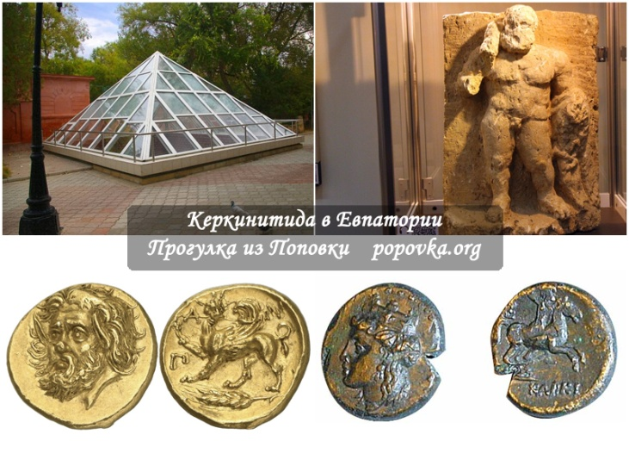
Агафон: А так как у нас производятся разнообразные товары и город имеет выход в море и является портовым. У нас развита торговля. Наш порт всегда полон судами, которые приплывают к нам не только для обмена товаром, но и для продажи. А для того чтобы расплатиться за товар необходимы были деньги.
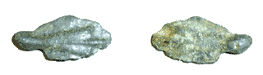

Дети: Мы знаем, что в Керкинитиде, чеканили монеты которые называли рыбками.
Агафон: Правильно, но у нас чеканят и другие монеты. (рассказ Агафона о монетах)
Шум в зале, на экране показывается отрывок из мультфильма набег на город....
Агафон: На наш город в очередной раз совершено нападение. Большая часть Керкинитиды в огне, я вас очень прошу спасите моих детей от гибели. А я как настоящий мужчина останусь защищать свой город.
Ведущий: Ребята, давайте их заберем с собой в путешествие во времени.
Давайте поспешим ( круг, волшебные слова).
Открываем глаза. Смена декорации (Двор, мулла, петух. Гузель и ее дети)
Ведущий: Друзья куда и в какое время мы с вами попали?
Гузель: Здравствуйте гости дорогие меня зовут Гузель, а это мои дети Эльдар и Эмине. Живем мы в прекрасном городе Гезлев.
Ведущий: Друзья мы оказались в нужное время , в нужном месте.
Гузель: А кто вы такие и зачем пожаловали?
Дети: Мы краеведы и путешественники во времени. Уважаемая хозяйка, расскажи нам о своем городе о традициях и ваших обычаях.
Ведущий: Ребята знакомы с историей города, но хотели бы узнать еще больше.
Гузель: Друзья, а вы знаете, как переводится название города с тюркского языка?
Дети: Гез - глаз; лев - дом (Дом ста глаз, из-за множества огней зажигаемых в домах и видных далеко в море и в степи)
Гузель: Вы хорошо осведомлены. Наш город очень красивый с тихой гаванью имеет 2500 построек. Сам по себе наш город выполняет функцию морских ворот, целого государства Крымского ханства. При это весь город обнесен крепостной стеной с воротами, башнями за которыми располагаются жилые кварталы всего нашего разноязычного населения. Раз вы знатоки истории предлагаю вам поиграть в интересную игру "Города".
Мои дети очень любят играть с песком и строить песочные города. Посмотрите внимательно они сделали несколько построек. Одна из них наш город Гезлев. Попробуйте найти постройку, которая соответствует городу Гезлеу.
Дидактическая игра "Города".
Ведущий: Ребята. давайте рассмотрим внимательно постройки и попробуем определить какой они формы.
Дети: Эта постройка треугольной формы, это овальной формы а эта постройка пятиугольной формы больше всего напоминает нам город Гезлев.
Я помню должно быть пять ворот, в это постройке они есть.
Гузель: Совершенно верно.
Ведущий: Я предлагаю отметить на карте место расположение и форму Гелева.
Гузель: Ребята вы сказали , что в наш город ведет пять ворот, а знаете ли вы как они называются и почему?
( рассказы детей)
Гузель: Наш город застроен плотно и благодаря узким и кривым улочка распределен на кварталы . Может вы сможете ответить почему наши мастера строили именно узкие и кривые улочки?
Дети: Для того чтобы запутать врагов....
Гузель: А знаете ли вы на какие кварталы разделен город?
Дети: Мусульманский, армянский. караимский греческий, цыганский.
Ведущий: расскажите нам , а чем еще славиться Гезлев?
Гузель: рассказ Гузели, чем славен город.
Дидактическая игра " Выбери предмет и определи профессию"
Гузель: Вот , я, искусно и великолепно владею чеканкой и приглашаю вас в свою мастерскую где научу вас чеканному делу.
Самостоятельная работа детей.
Гузель: Эти работы вы можете взять с собой на память о Гезлеве и обо мне.
Ведущий: Спасибо хозяйка за гостеприимство, за интересный и познавательный рассказ. Ребята, а нам пора прощаться и отправляться в путь. Следующая остановка - современность.
Волшебные слова......
Ведущий: Ребята, я ни как не могу понять, где мы находимся.
Гузель: Вы хорошо справились с выполнением чеканки. Приглашаю посмотреть на город Гезлев еще раз и полюбоваться рассветом ( просмотр видео сюжета на интерактивном полу)
Экскурсовод: Здравствуйте, рады приветствовать вас в Евпаторийском краеведческом музее.
(тихо играет оркестр)
Ведущий: Ребята, мы попали в современность.
Экскурсовод: А сейчас, внимание. Я приглашаю вас приподнять завесу тайны происхождения имени нашего города Евпатория.
(открывается занавес. На троне Екатерина 2, фрейлина и слуга)
Екатерина: Что - то задерживается наш светлейший князь Потемкин? Я устала находиться в неведении.
Фрейлина: Императрица всегда должна быть в курсе всех событий и новостей.
Екатерина: Ну что ж продолжим бал.
(Танец. вбегает Потемкин)
Екатерина: Где вас носило, светлейший князь Потемкин.
Потемкин: Выше императорское величество, я спешил к вам с хорошими вестями. Мы победили! Крым наш!
Екатерина: О, это замечательная новость превзошла все мои ожидания. Благодарю за службу князь!
Потемкин: Ваше императорское величество на берегу Черного моря есть прекрасный портовый город, который османская империя называла Гезлев. Екатерина: Надо дать ему новое имя.
Потемкин: Как же мы его назовем?
Екатерина: Потемкин пиши указ! Я даю ему статус уездного города и назову его в честь царя древнего Понта Митридата VI Евпатора, но и о себе прекрасной не забуду. И имя ему Евпатор и Я.
(Дети все вместе)
Дети: Евпатория!
Экскурсовод: Ребята с этого момента Крым вошел в состав Великой и непобедимой России! А наш город и по сей день носит прекрасное имя Евпатория. А мы продолжаем нашу экскурсию по музею. и следующий экспонат ( фотопортрет Семена Эзровича Дувана). Может кто то из вас знает кто он, и что сделал для нашего города?
Дети: Это городской голова - Семен Эзрович Дуван, который внес большой вклад в развитие нашего города.
Экскурсовод: Совершенно верно, Семен Эзрович стал городской головой в 1906 году. Однако помогать городу он начал за долго до избрания городским головой. Он разделял взгляды своего отца с которым они занимались благотворительностью, так как всей душой любили свой город и мечтали о его развитии. Благодаря им провели первый дороги и улицы в дачном районе. Упорядочили санитарное дело и водоснабжение, улучшили работу базаров. Ребята, а вы знаете что было сделано и построено Семеном Эзровичем Дуваном?
Дети:
- В то время когда Семен Эзрович занимал пост городского головы был построен театр имени А.С.Пушкина. Он был построен местными архитекторами и считался вторым по красоте после Одесского театра.
- Еще 10 мая 1914 году был запущен первый рейсовый вагон, который вышел на евпаторийские рельсы. Протяженность первой трамвайной линии составила 4,5 км.
- Так же была открыта библиотека им. им.А.С.Пушкина, которую построили за счет средств Семена Эзровича. Поступок городского головы послужил примером для жителей города. Они собрали деньги и приобрели книги и мебель для городской библиотеки. Своему новорожденному детищу Семен Эзрович пожертвовал значительную часть личной библиотеки.
Экскурсовод: Какие вы молодцы, как много вы знаете о деятельности городского головы Семена Эзровича Дувана. А теперь я вам предлагаю отдохнуть и поиграть в игру " Найди отличия". (фотографии улиц и памятников архитектуры того времени и настоящего времени)
Дидактическая игра "Найди отличия" (во время игры экскурсовод делает комментарии)
Подавляющее большинство гласных городской Думы в своих патриархальных представлениях замыкалось в пределах старого города - по сути, в черте средневекового Гезлева. Однако Семен Дуван прочил Евпатории с ее уникальными природно-климатическими условиями и бархатными золотистыми пляжами большое курортное будущее, роль всероссийской здравницы, «русской Ниццы».
Для реализации этих планов новый город не мог тесниться на изначально крошечной территории турецко-татарской крепости с криволинейными кварталами, хаотичной тесной застройкой и населением чуть более 10 тысяч человек. Эта экзотическая часть Евпатории хоть и придавала ей своеобразный восточный колорит, но ни в коей мере не могла удовлетворить утилитарные потребности курорта. Современный город должен развиваться.
Ведущий: Ребята, предлагаю отметить на карте, как изменилась территория города в то время. Территория города расширилась до озера Мойнаки. Всего за шесть лет градостроительства Семена Эзровича Дувана из захолустного уездного города Евпатория превратилась в цивилизованный город.
Экскурсовод: А теперь я вам предлагаю пройти в кинозал, где познакомлю вас с дальнейшей историей города.
Ведущий: А идти чтоб было веселей зарядку сделаем скорей!
Физкультминутка "Экскурсия".
По музею мы гуляли, историю Евпатории изучали.
Проходили первый зал все смотрели по сторонам.
Экспонаты изучали и все-все запоминали.
За тем, по лесенке бежали
И ступеньки посчитали:
Раз, два, три, четыре, пять-
В другой зал пришли опять.
Кинозал? Как интересно...
Вправо, влево посмотрели,
Тихонько в кресла мы присели.
Экскурсовод: Предлагаю вашему вниманию фильм "Приезд императора Николая 2 в Евпаторию".
Просмотр документального фильма "Приезд императора Николая 2 в Евпаторию".
Гимнастика для газ.
Экскурсовод: Приезду гостей в город предшествовала тщательная подготовка. Императорская семья со свитой прибыла в Евпаторию по железной дороге соединившей город в октябре 1915 года с сетью железных дорог России. А встречал именитых гостей сам городской голова. Семен Эзрович императорской семье устроил экскурсию по городу. Ребята, а вы знаете какие памятники архитектуры посетил Николай 2 со своей семьей, в Евпатории?
Дети: Свято Николаевский собор, мечеть Хан Джами, караимские кенасы, синагога.
Экскурсовод: Предлагаю воссоздать маршрут императора по Евпатории. А чтобы было вам удобней работать, нам необходимо разделиться на две команды. Подойдите к столам, на них стоят макеты памятников архитектуры, которые вы должны разместить на карте, а за тем проложить маршрут Николая 2.
Дидактическая игра " Проложи маршрут". ( Командная коллективная работа)
Экскурсовод: Прошел век и этот царский путь по старому городу был возрожден краеведами и городскими властями и стал известным туристическим маршрутом "Малый Иерусалим". Но мало кто знает, что первым и самым именитым туристом этого маршрута был Николай 2со своей семьей и свитой. Николай 2 тем самым проявил уважительное отношение ко всем религиям нашего города. За тем он посетил санаторий "Приморский", где был организован лазарет, так раньше называли небольшую военную больницу. В то время шла война и раненых солдат отправляли на лечение и реабилитацию в Крым, в том числе и в город Евпатория.
Ведущий: Дуван, предложил Николаю 2 построить у Мойнакского озера Всероссийскую грязелечебницу и выбрал место для его строительства.. В Евпаторию лечиться и отдыхать ехали уже со всей Российской империи. Р Экскурсовод: С каждым годом в городе открывалось все больше медицинских центров и Евпатория стала Всероссийской здравницей, а со временем и Всесоюзной детской здравницей.
(Играет музыка на мультимедийном экране подъезжает автобус. Выбегают дети с рюкзаками. Танец.)

